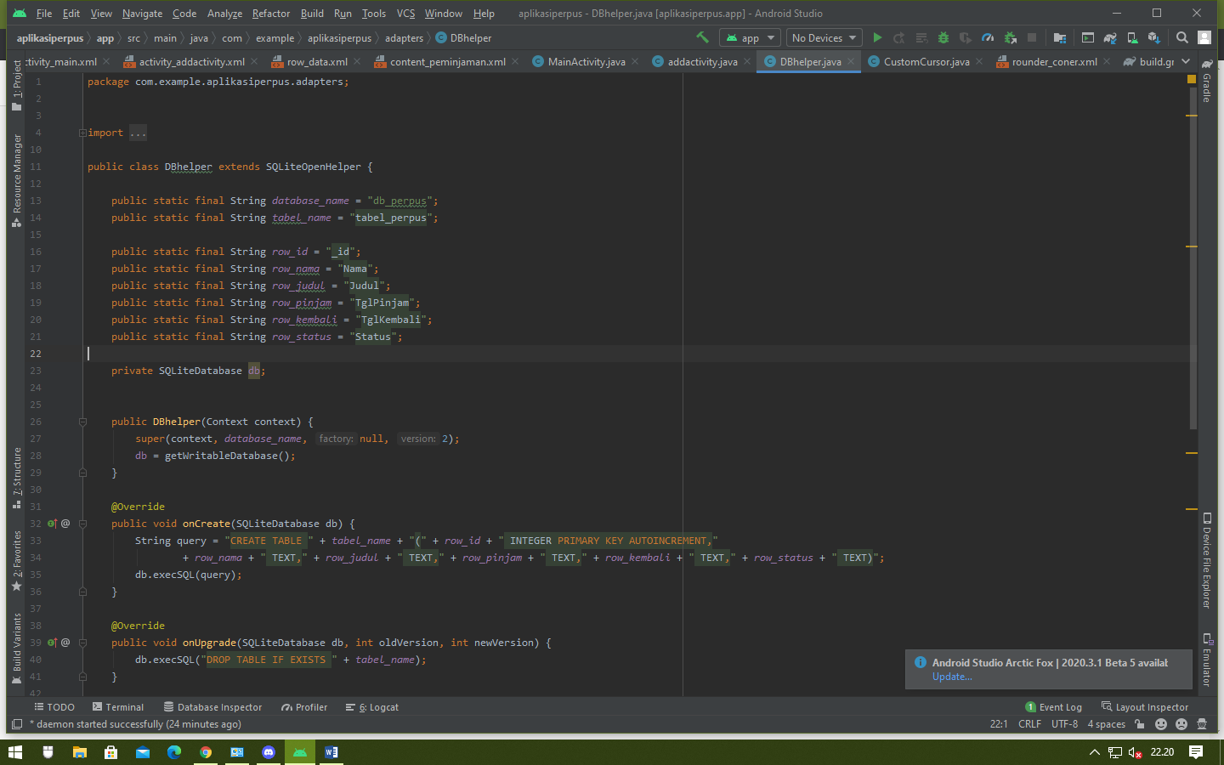

Di file DBhelper.java ini kami membuat database disini denga kodingan di atas. Kelas SQLiteOpenHelper berisi kumpulan API yang berguna untuk mengelola database Anda. Saat kelas ini digunakan untuk memperoleh referensi ke database, sistem hanya akan melakukan operasi pembuatan dan update database,

Pada subclass oncreate dan onUpgrade itu menggunankan metode callback Dan pada query di atas berfungsi untuk membca dari database



Pada class add activity ini kami membuat untuk banyak hal yaitu mengcreate data menghapus data mengupgrade pada pembuatan aplikasi perpustakaan ini di antar kami membuat :

1.proses kembali

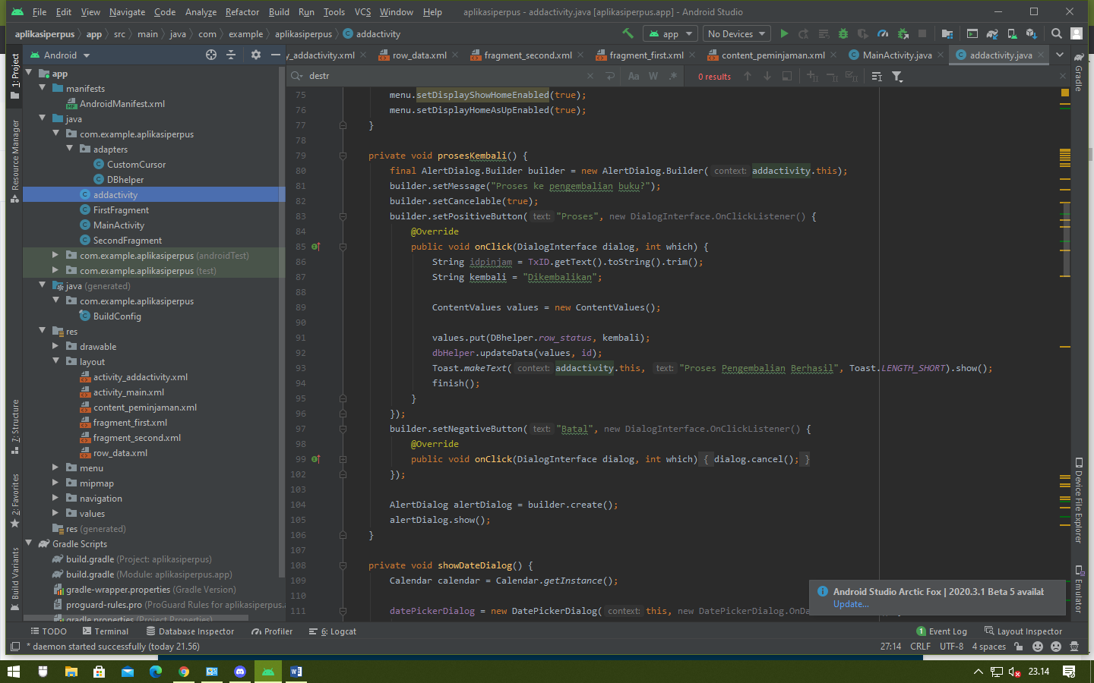

Pada file addactivity kami membuat fungsi proses kembali nya sebuah data apabila sudah dikembalikan aka nada status “di kembalikan” dan apabila proses data sudah beres maka akan ada pesan toast “proses pengembalian berhasil”

2.fungsi mengisi tanggal dan menampilkan calender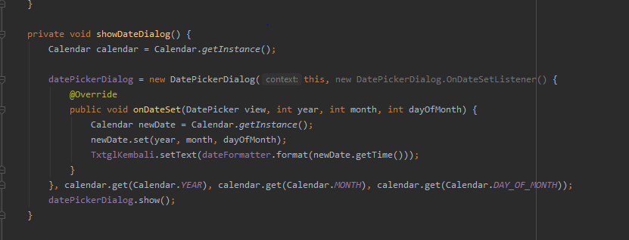

Dan kami juga menambahkan sebuuah fungsi untuk menentukan tanggal pengembalian dan tanggal peminjaman

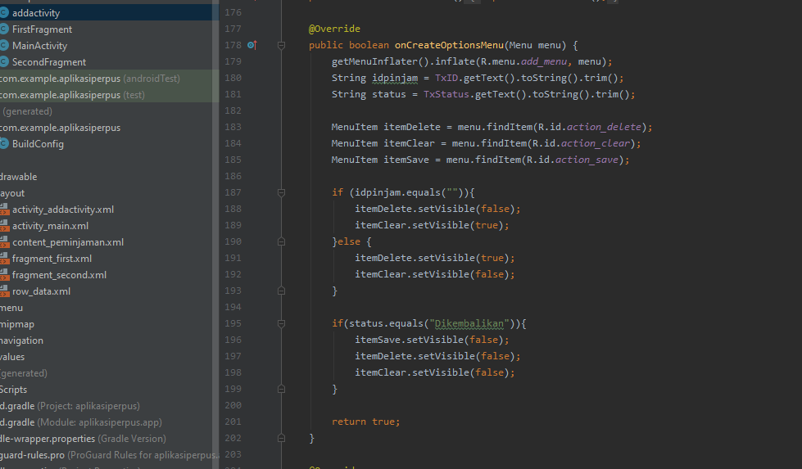

Da disini ada source code membuat option yang berfungsi diantara nya delete berfungsi menghapus data keseluruhan, untuk clear menghapus data di form dan untuk save untuk menyimpan data dan di tampilkan di add menu

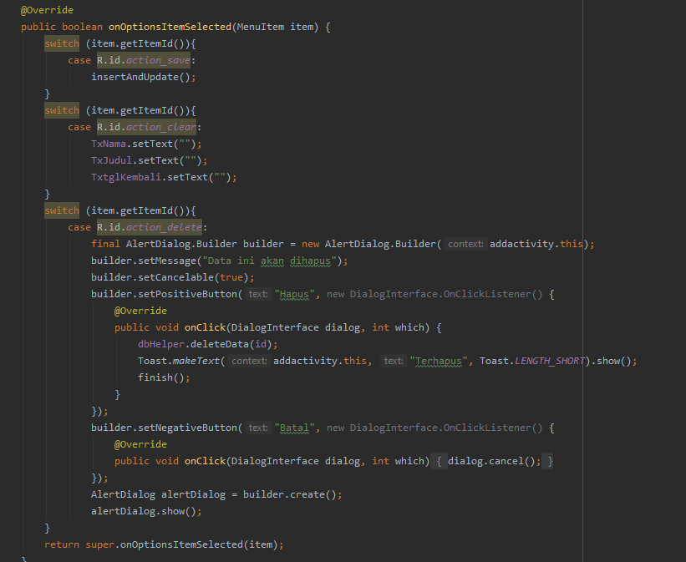

dan ini adalah source code fungsi delet dan clear perbedaam ialah delete untuk menghapus semua data yang sudah di save dan clear hanya menghapus yang ada di

form add data

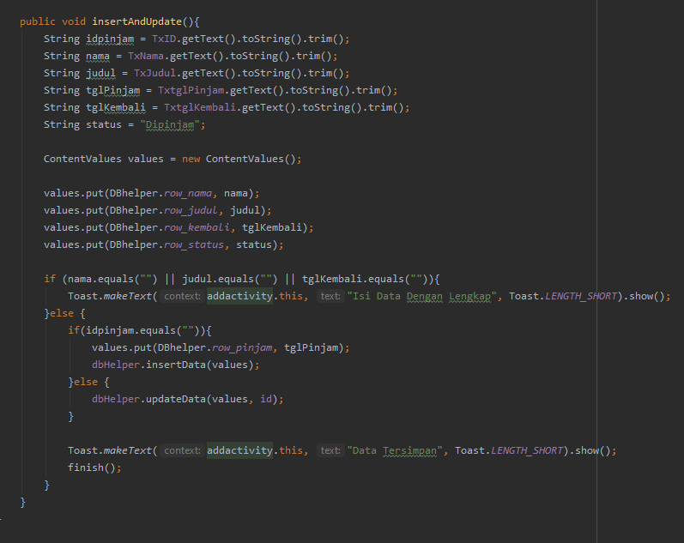

Dan fungsi save nya dan update apabila sudah di save dan belum di proses bisa mengupdate data atau meng edit data

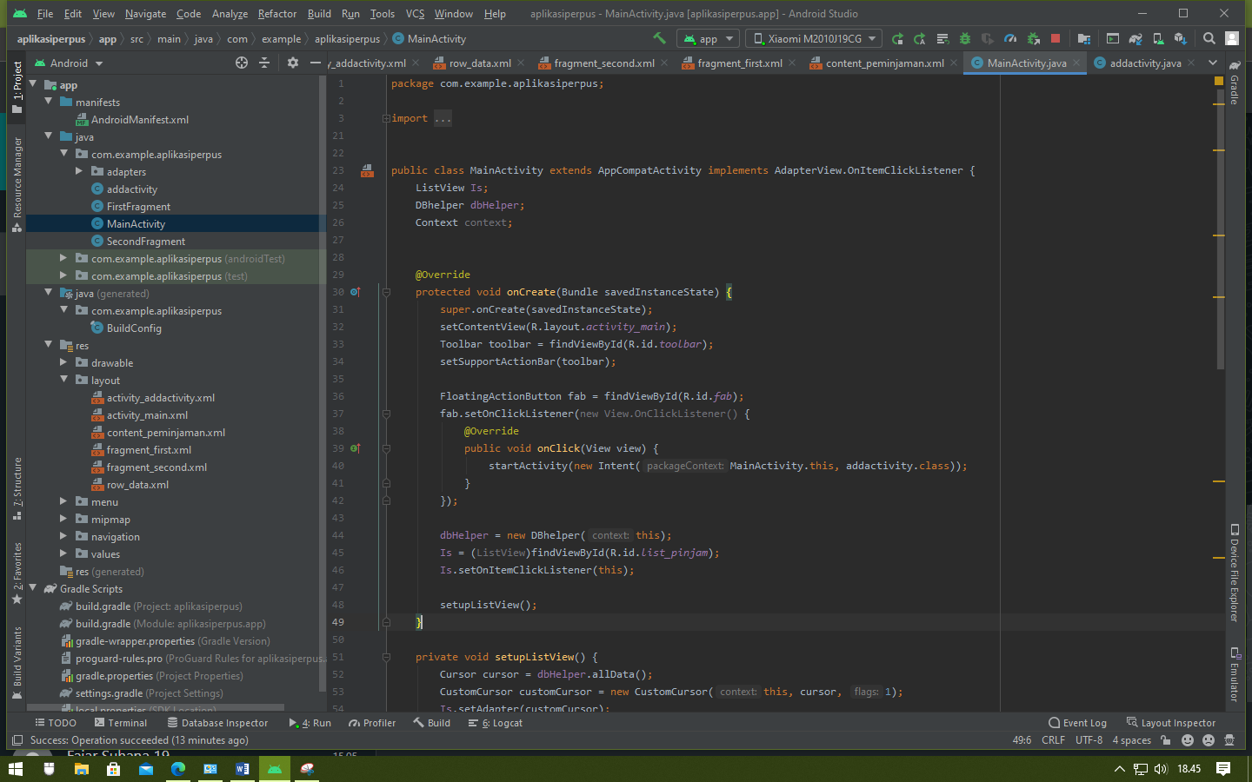

Untukl class mainactivity memiliki fungsi untuk menampilkan data yang sudah di add/ditambahkan muncul di halaman utama dengan berbentuk list 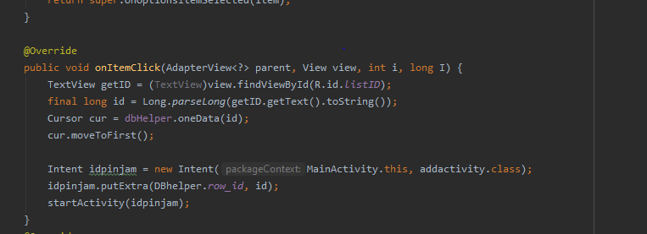dan untuk masuk ke fungsi update,delete, dan proseskembali function untuk bisa di kklik dan masuk kehalam masing masing fungsi